**BỘ GIÁO DỤC VÀ ĐÀO TẠO**

**TRƯỜNG ĐẠI HỌC SƯ PHẠM KỸ THUẬT TPHCM**

**KHOA CÔNG NGHỆ THÔNG TIN**



**MÔN: CÔNG NGHỆ PHẦN MỀM**

**ĐỀ TÀI: QUẢN LÝ THƯ VIỆN**

**GVHD: Nguyễn Trường Hải**

**SVTH: Võ Thành Đạt 19133019**

**Nguyễn Thị Nhả Thư 19133054**

**Lê Thị Thanh Phương 19133046**

**Phạm Thành Nhân 19133041**

**TP. Hồ Chí Minh, ngày 19 tháng 11 năm 2021**

**MỤC LỤC**

**PHẦN I: MÔ TẢ NGHIỆP VỤ** 2

**PHẦN 2: PHÂN TÍCH HỆ THỐNG** 2

**CHƯƠNG 1:XÁC ĐỊNH YÊU CẦU CỦA HỆ THỐNG** 2

**1.1** **Hiện trạng nghiệp vụ** 2

**1.2** **Biểu mẫu** 3

**2. Xác định yêu cầu chức năng hệ thống** 5

**CHƯƠNG 2: MÔ HÌNH HÓA NGHIỆP VỤ** 7

**2.1. Mô hình hóa biểu đồ chức năng (Use case)** 7

**2.1.1 Xác định tác nhân(Actor)** 7

**2.1.2. Xác định worker** 7

**2.1.3 Xác định các chức năng (Use case)** 7

**2.1.4 Sơ đồ Use case** 8

**2.1.4.1 Sơ đồ use case tổng quát** 8

**2.1.4.2 Sơ đồ use case Đăng nhập** 9

**2.1.4.3 Sơ đồ use case Đăng ký** 10

**2.1.4.4 Sơ đồ use case Đổi mật khẩu** 11

**2.1.4.5 Sơ đồ use case “Quản lý độc giả”** 13

**2.1.4.6 Sơ đồ use case “Quản lý sách”** 14

**2.1.4.7 Sơ đồ use case Quản lý mượn-trả** 15

**2.1.4.8 Sơ đồ use case “Thống kê”** 19

**2.1.4.9** **Sơ đồ use case “Tìm kiếm”** 19

**3.** **Mô hình hóa biểu đồ hoạt động (Activity Diagram)** 21

**3.1 Sơ đồ hoạt động “Đăng nhập”** 21

**3.2** **Sơ đồ hoạt động “Đăng ký tài khoản”** 21

**3.3** **Sơ đồ hoạt động “Đổi mật khẩu”** 22

**3.4** **Sơ đồ hoạt động “Sửa độc giả”** 22

**3.5** **Sơ đồ hoạt động “Tạo thẻ độcgiả”** 23

**3.6** **Sơ đồ hoạt động “Xóa độc giả”** 24

**3.7** **Sơ đồ hoạt động “Thêm sách”** 24

**Sơ đồ hoạt động “Xóa sách”** 25

**3.8** **Sơ đồ hoạt động “Sửa sách”** 26

**3.9** **Sơ đồ hoạt động “Mượn sách”** 26

**3.10** **Sơ đồ hoạt động “Trả sách”** 27

**3.11** **Sơ đồ hoạt động “Gia hạn sách”** 28

**3.12** **Sơ đồ hoạt động “Thống kê”** 29

**Sơ đồ hoạt động “Tìm kiếm”** 30

**4.** **Mô hình hóa biểu đồ tuần tự (Squence Diagram)** 30

**4.1** **Sơ đồ tuần tự “Đăng nhập”** 30

**4.2** **Sơ đồ tuần tự “Đăng ký tài khoản”** 31

**Sơ đồ tuần tự “Đổi mật khẩu”** 32

**4.3** **Sơ đồ tuần tự “Thêm độc giả”** 32

**Sơ đồ tuần tự “Sửa độc giả”** 34

**4.4** **Sơ đồ tuần tự “Xóa độc giả”** 34

**4.5** **Sơ đồ tuần tự “Thêm sách”** 35

**4.6** **Sơ đồ tuần tự “Xóa sách”** 36

**4.7** **Sơ đồ tuần tự “Sửa sách”** 36

**4.8** **Sơ đồ tuần tự “Mượn sách”** 38

**Sơ đồ tuần tự “Trả sách”** 39

**Sơ đồ tuần tự “Gia hạn”** 40

**Sơ đồ tuần tự “Thống kê”** 41

**4.9** **Sơ đồ tuần tự “Tìm kiếm”** 41

# **PHẦN I: MÔ TẢ NGHIỆP VỤ**

Công tác quản lý thư viện của một trường đại học được mô tả như sau:

Trường có một danh mục quản lý các đầu sách hiện có trong thư viện. Danh mục này lưu trữ các thông tin như: Mã số sách, tựa sách, nhà sản xuất, năm sản xuất, tác giả, số bản của đầu sách. Mỗi định kỳ nhập sách mới vào thư viện thì nhân viên thủ thư điều phải cập nhập danh mục này và lập một danh sách mới nhập trong học kỳ để thông báo cho độc giả. Các đầu sách được phân chia thành các chủ đề: Tin học, Toán, Lý, Hóa … Ngoài ra thư viện cũng phải lập các danh mục tra cứu theo tựa sách, theo nhà xuất bản, theo tác giả để bạn đọc tiện tra cứu. Mỗi độc giả muốn mượn sách trong thư viện phải làm một phiếu đăng ký và thư viện sẽ cấp thẻ đọc giả và cập nhập vào hồ sơ độc giả lưu tại thư viện. Hồ sơ độc giả gồm các thông tin: Mã độc giả (số thẻ), họ và tên, ngày sinh, giới tính, loại độc giả (Sinh viên, Giảng viên, Khách…).

Khi một độc giả cần mượn sách sẽ đến tra cứu sách mình cần mượn trên các danh mục, khi tìm thấy sách mình cần mượn sẽ phải điền vào phiếu mượn sách và chuyển cho nhân viên thư viện. Nhân viên thư viện sẽ kiểm tra tính hợp lệ của việc mượn sách này (Thẻ độc giả hợp lệ, số bản sách còn lại phải nhiều hơn 1 quyển. độc giả không đang giữ 3 quyển sách của thư viện chưa trả). Nếu việc mượn sách là hợp lệ thì sẽ ghi vào sổ mượn (hồ sơ phiếu mượn) và quy định ngày phải trả (3 tuần kể từ ngày mượn) và giao sách cho độc giả. Khi đọc giả đến trả sách thì cập nhập thêm ngày trả sách của độc giả.

Nếu khi có tình trạng mất sách thì nhân viên thư viện phải cập nhập lại danh mục cho chính xác. Cuối mỗi học kỳ nhân viên thư viện phải lập báo cáo thống kê cho tình hình mượn trả sách trong học kỳ.

**PHẦN 2: PHÂN TÍCH HỆ THỐNG**

**CHƯƠNG 1:XÁC ĐỊNH YÊU CẦU CỦA HỆ THỐNG**

* 1. **Hiện trạng nghiệp vụ**

Cơ cấu tổ chức của thư viện:

Quản lý

Thủ thư

* Nghiệp vụ:
* Nhập sách.
* Cho mượn-trả sách.
* Làm thẻ độc giả.
* Đăng ký tài khoản đăng nhập.
* Tra cứu sách.
* Quản lý sách.
* Quản lý độc giả.
* Thống kê.
  1. **Biểu mẫu**
* Phiếu đăng kí

|  |  |  |
| --- | --- | --- |
| **Mẫu đăng kí bạn đọc**  Họ và tên:…………………………………………Ngày sinh: …../…../……  Hộ khẩu thường trú:…………………………………………………………  Khóa: ………………..Chuyên ngành…………………MSSV…………….  Địa chỉ liên lạc:……………………………………………………………...  Email:………………………………………………………………………..  Số điện thoại:…………………………………………………………………  Hình ảnh: 02 ảnh 2x3  Ngày….tháng…năm 202…  Kí tên   |  |  | | --- | --- | | 2x3 | 2x3 | |

* Biểu mẫu xử phạt

|  |
| --- |
| **Biên bản xử lý vi phạm**  Mã số:………  Số thẻ:………………………………Mã sinh viên:……………....................  Họ và tên:…………………………..Lớp:…………………………………..  Ngày sinh: …………………………Năm học………………………………  Ngày quá hạn:………………………Số sách quá hạn:……………………...  Số tiền đóng phạt (bằng số):…………………………………………………  Số tiền đóng phạt (bằng chữ):………………………………………………..  Ngày….tháng…năm 202…  Kí tên thủ thư Kí tên sinh viên |

* Phiếu mượn sách

|  |  |  |  |  |  |  |  |  |
| --- | --- | --- | --- | --- | --- | --- | --- | --- |
| **Phiếu mượn**  Số:………..  Số thẻ:………………………………….Thuộc đơn vị:…………………………  Ngày mượn:……………………………Ngày hẹn trả:………………………….   |  |  |  |  | | --- | --- | --- | --- | | Số hiệu sách | Tên sách | Ngày trả | Tình trạng | |  |  |  |  | |

* Phiếu trả sách:

|  |  |  |  |  |  |  |  |  |  |  |
| --- | --- | --- | --- | --- | --- | --- | --- | --- | --- | --- |
| **Phiếu trả**  Số:………..  Số thẻ:………………………………….Mã số sinh viên:……………………  Họ tên:……………………………Ngày sinh:………………………….   |  |  |  |  |  | | --- | --- | --- | --- | --- | | **STT** | **Mã số sách** | **Tên sách** | **Tác giả** | **Mã loại** | | 1  2  … |  |  |  |  |     Ngày….tháng….năm 202… |

### **2. Xác định yêu cầu chức năng hệ thống**

* Khi thủ thư hay người quản trị đăng nhập vào hệ thống, hệ thống sẽ thực hiện một số chức năng sau :
* Lập thẻ độc giả.
* Sửa thông tin độc giả.
* Xóa độc giả.
* Tra cứu độc giả
* Nhập sách mới.
* Xóa sách.
* Sửa thông tin sách.
* Tra cứu sách.
* Cho mượn sách.
* Nhận trả sách.
* Gia hạn sách.
* Tra cứu thông tin mượn trả
* Thống kê.
* Bảng trách nhiệm yêu cầu :

|  |  |  |  |  |
| --- | --- | --- | --- | --- |
| STT | Chức năng | Người dùng | Phần mềm | Ghi chú |
| 1 | Lập thẻ độc giả | Nhập thông tin độc giả. | Nhập thông tin và lưu vào CSDL. |  |
| 2 | Nhập sách mới | Nhập thông tin sách. | Lưu thông tin sách vào CSDL và xuất cho sách 1 mã sách tự động tang dần |  |
| 3 | Cho mượn sách | Nhập mã độc giả, mã sách. | Kiểm tra thông tin độc giả, kiểm tra số lượng sách mượn. Cập nhập thông tin sách vào CSDL. | Có thể thay đổi qui định. |
| 4 | Nhận trả sách | Nhập mã độc giả. Có thể trả sách theo mã sách,mã độc giả. | Kiểm tra mã độc giả, mã sách, cập nhập thông tin. |  |
| 5 | Xóa độc giả | Chọn độc giả có thẻ hết hạn để hủy. | Hủy thẻ độc giả đã hết hạn và cập nhập. |  |
| 6 | Xóa sách | Chọn mã những sách đã hỏng hoặc mất cần hủy. | Xóa những sách đã được chọn. |  |
| 7 | Sửa thông tin sách | Chọn mã sách cần sửa. | Cho phép sửa thông tin sách và cập nhập vào CSDL. |  |
| 8 | Sửa thông tin độc giả | Chọn mã độc giả cần sửa thông tin. | Cho phép sửa thông tin sách và cập nhập vào CSDL |  |
| 9 | Thống kê | Chọn chức năng. | Thống kê số sách đã được mượn, số lượt mượn của từng cuốn hoặc số độc giả đã mượn |  |
| 10 | Tra cứu | Chọn thông tin cần tra cứu như: độc giả, sách… | Từ CSDL xuất ra thông tin. | Tất cả mọi người có thể tra cứu sách trong thư viện. |

## **CHƯƠNG 2: MÔ HÌNH HÓA NGHIỆP VỤ**

### **2.1. Mô hình hóa biểu đồ chức năng (Use case)**

### **2.1.1 Xác định tác nhân(Actor)**

* Độc giả
* Thiết bị đọc mã vạch
* Nhà cung cấp

### **2.1.2. Xác định worker**

* Thủ thư

### **2.1.3 Xác định các chức năng (Use case)**

* Đăng nhập
* Quản lý độc giả
* Quản lý sách
* Quản lý mượn-trả
* Quản lý gia hạn
* Thống kê
* Tìm kiếm
* Đọc mã vạch sách và thẻ

### **2.1.4 Sơ đồ Use case**

### **2.1.4.1 Sơ đồ use case tổng quát**

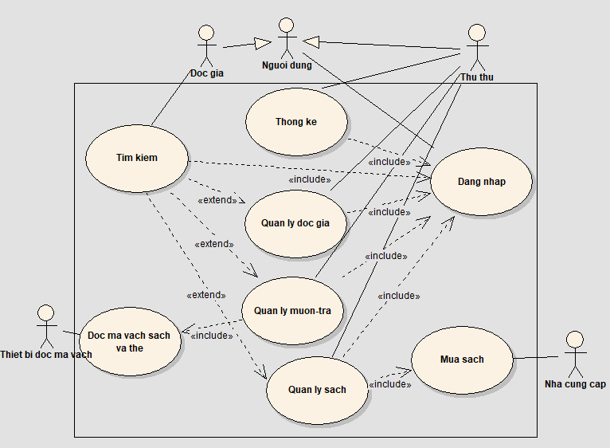

### **2.1.4.2 Sơ đồ use case Đăng nhập**

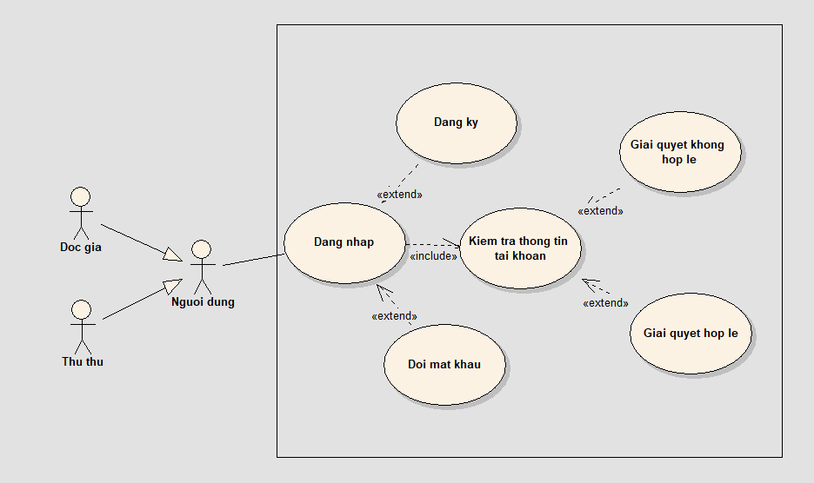

* Đặc tả:

|  |  |
| --- | --- |
| **Use case** | **Nội dung** |
| Tên use case | Đăng nhập |
| Mô tả | Cho phép thủ thư (độc giả) đăng nhập vào hệ thống để thực hiện chức năng chính. |
| Actor/Worker | Độc giả,Thủ thư |
| Điều kiện kích hoạt | Khi thủ thư (độc giả) chọn chức năng đăng nhập từ form đăng nhập |
| Tiền điều kiện | Thủ thư (độc giả) phải có tài khoản trên hệ thống |
| Hậu điều kiện | Thủ thư (độc giả) đăng nhập thành công |
| Luồng sự kiện chính | 1. Hệ thống hiển thị màn hình đăng nhập gồm các chức năng đăng nhập,đăng ký và đổi mật khẩu. 2. Thủ thư (độc giả) nhập usename và password 3. Hệ thống kiểm tra thông tin tài khoản 4. Hệ thống báo đăng nhập thành công nếu tài khoản chính xác 5. Kết thúc use case và đi đến use case mới |
| Luồng sự kiện phụ | 1. Thủ thư(độc giả) hủy yêu cầu đăng nhập    1. Hệ thống đóng lại 2. Thủ thư(độc giả) nhập sai thông tin tài khoản    1. Hệ thống thông báo mật khẩu hoặc tài khoản không đúng.    2. Thủ thư(độc giả) nhập lại mật khẩu hoặc tài khoản. |

### **2.1.4.3 Sơ đồ use case Đăng ký**

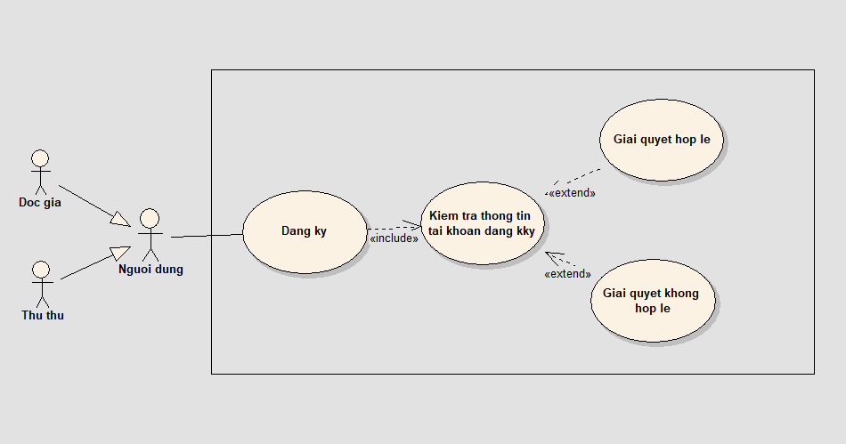

* Đặc tả:

|  |  |
| --- | --- |
| **Use case** | **Nội dung** |
| Tên use case | Đăng ký |
| Mô tả | Cho phép thủ thư (độc giả) đăng ký tài khoản để được đăng nhập vào hệ thống. |
| Actor | Thủ thư,độc giả. |
| Điều kiện kích hoạt | Khi thủ thư (độc giả) chọn chức năng đăng ký từ form đăng nhập. |
| Tiền điều kiện | Thủ thư (độc giả) chưa có tài khoản. |
| Hậu điều kiện | Thủ thư (độc giả) sẽ có tài khoản đăng nhập vào hệ thống. |
| Luồng sự kiện chính | 1. Hệ thống hiển thị form đăng ký. 2. Thủ thư (độc giả) nhập họ tên, usename, password và số điện thoại để đăng ký. 3. Hệ thống kiểm tra thông tin tài khoản. 4. Hệ thống báo đăng ký thành công nếu username không bị trùng. 5. Kết thúc use case. |
| Luồng sự kiện phụ | 1. Thủ thư (độc giả) hủy yêu cầu đăng ký và thoát.    1. Hệ thống trở lại form đăng nhập. 2. Thủ thư (độc giả) nhập trùng username đã có sẵn.    1. Hệ thống thông báo và yêu cầu người dùng nhập lại. |

### **2.1.4.4 Sơ đồ use case Đổi mật khẩu**

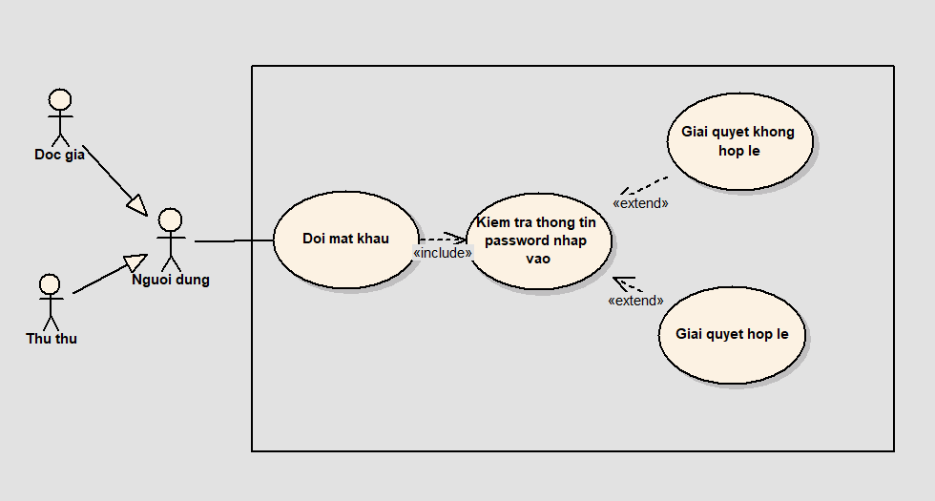

* Đặc tả:

|  |  |
| --- | --- |
| **Use case** | **Nội dung** |
| Tên use case | Đổi mật khẩu |
| Mô tả | Cho phép thủ thư (độc giả) đổi mật khẩu của tài khoản đăng nhập. |
| Actor | Thủ thư, độc giả |
| Điều kiện kích hoạt | Khi thủ thư (độc giả) chọn chức năng đổi mật khẩu từ form đăng nhập. |
| Tiền điều kiện | Thủ thư (độc giả) phải có tài khoản. |
| Hậu điều kiện | Thủ thư (độc giả) đổi mật khẩu thành công. |
| Luồng sự kiện chính | 1. Hệ thống hiển thị form Đổi mật khẩu. 2. Thủ thư(độc giả) nhập usename, password cũ, password mới và xác nhận password mới để đổi lại mật khẩu. 3. Hệ thống thông báo đổi mật khẩu thành công. 4. Kết thúc use case. |
| Luồng sự kiện phụ | 1. Thủ thư (độc giả) hủy yêu cầu đổi mật khẩu và thoát.    1. Hệ thống trở lại form đăng nhập. 2. Thủ thư (độc giả) nhập sai username hoặc password cũ.    1. Hệ thống thông báo đã nhập sai username hoặc password cũ. 3. Thủ thư (độc giả) nhập sai xác nhận password mới.   3.3. Hệ thống thông báo nhập sai xác nhận password mới. |

### **2.1.4.5 Sơ đồ use case “Quản lý độc giả”**

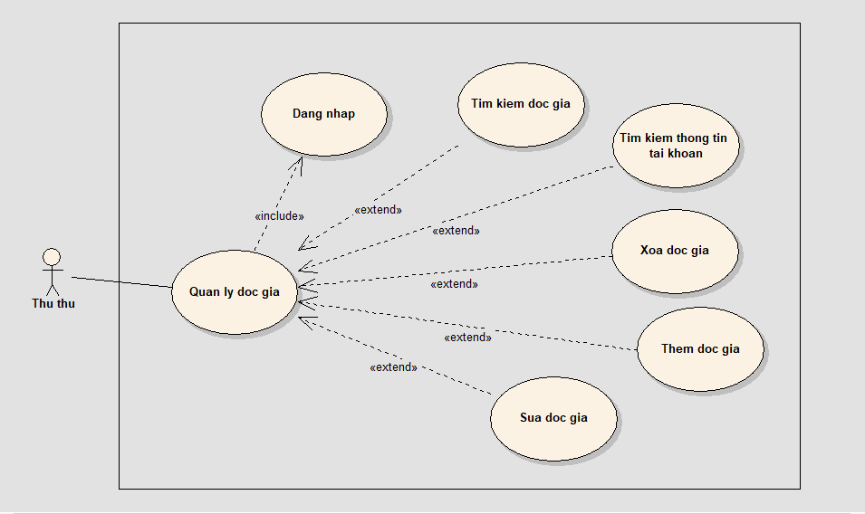

* Đặc tả:

|  |  |
| --- | --- |
| **Use case** | **Nội dung** |
| Tên use case | Quản lý độc giả. |
| Mô tả | Sử dụng để quản lý thông tin độc giả. |
| Actor/Worker | Thủ thư. |
| Điều kiện kích hoạt | Khi thủ thư chọn chức năng quản lý độc giả từ form giao diện chính của hệ thống. |
| Tiền điều kiện | Thủ thư phải đăng nhập trước đó. |
| Hậu điều kiện | Hiển thị danh sách độc giả sau khi cập nhật thông tin. |
| Luồng sự kiện chính | 1. Thủ thư chọn chức năng quản lý độc giả, hệ thống sẽ hiện thị ra form quản lý độc giả gồm danh sách độc giả và các chức năng con: thêm, sửa, tìm kiếm, xóa độc giả và tìm kiếm thông tin tài khoản của độc giả 2. Thủ thư thêm, sửa, xóa, độc giả bằng thao tác nhập Mã độc giả hoặc Tên độc giả để tìm kiếm độc giả rồi chọn chức năng thêm, sửa, xóa tương ứng. 3. Hệ thống lưu thông tin vào CSDL. 4. Hệ thống thông báo thành công. 5. Kết thúc use case. |
| Luồng sự kiện phụ | 1. Thủ thư hủy bỏ và thoát khỏi hệ thống. 2. Nếu có sẵn dữ liệu về độc giả thì chỉ cho phép sửa, xóa thông tin. 3. Hệ thống báo lỗi khi chọn chức năng thêm độc giả mà nhập mã độc giả bị trùng. |

### **2.1.4.6 Sơ đồ use case “Quản lý sách”**

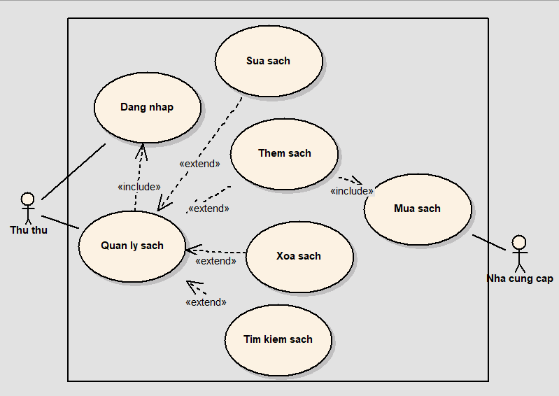

* Đặc tả:

|  |  |
| --- | --- |
| **Use case** | **Nội dung** |
| Tên use case | Quản lý sách. |
| Mô tả | Dùng để quản lý thông tin chi tiết sách trong kho: thêm, sửa , xóa và tìm kiếm sách. |
| Actor | Thủ thư. |
| Điều kiện kích hoạt | Khi thủ thư chọn chức năng quản lý sách từ form giao diện chính. |
| Tiền điều kiện | Thủ thư phải đăng nhập trước đó. |
| Hậu điều kiện | Hệ thống phải đưa ra được danh sách sách trong kho sau khi đã thay đổi và lưu vào CSDL. |
| Luồng sự kiện chính | 1. Hệ thống hiển thị form Quản lý sách với các chức năng con: tìm kiếm, thêm, sửa và xóa sách. 2. Thủ thư thêm, sửa, xóa sách bằng thao tác nhập mã sách hoặc tên sách, tên tác giả hoặc tên chủ đề để tìm kiếm sách rồi chọn chức năng thêm, sửa, xóa tương ứng. 3. Hệ thống lưu thông tin vào CSDL. 4. Hệ thống thông báo thành công. 5. Kết thúc use case. |
| Luồng sự kiện phụ | 1. Thủ thư hủy bỏ và thoát khỏi hệ thống. 2. Nếu có sẵn dữ liệu thì chỉ cho phép sửa, xóa thông tin sách. 3. Nếu nhập trùng mã sách khi chọn chức năng thêm sách thì hệ thống sẽ thông báo. |

### **2.1.4.7 Sơ đồ use case Quản lý mượn-trả**

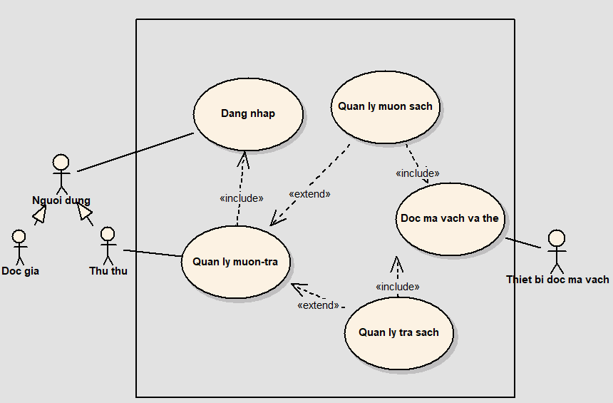

a.Sơ đồ use case “Quản lý mượn sách”

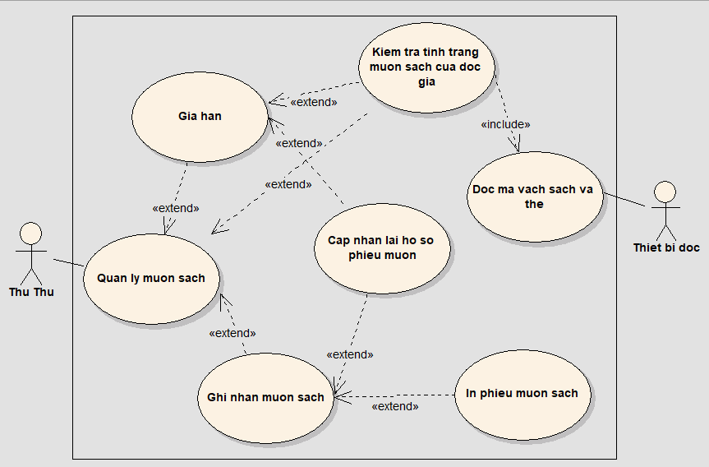

b.Sơ đồ use case quản lý trả sách

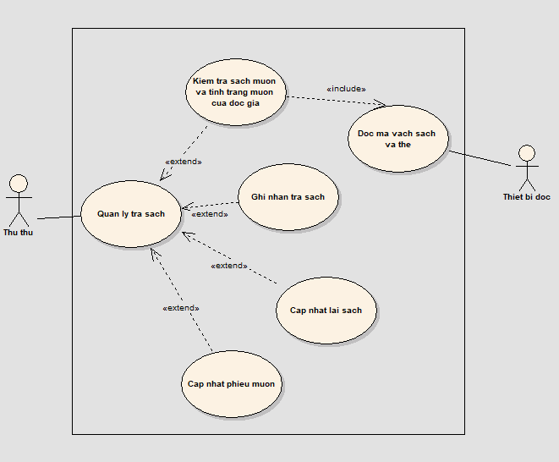

* Đặc tả:

|  |  |
| --- | --- |
| **Use case** | **Nội dung** |
| Tên use case | Quản lý mượn-trả. |
| Mô tả | Cho phép quản lý mượn và trả sách. |
| Actor | Thủ thư, độc giả. |
| Điều kiện kích hoạt | Khi thủ thư chọn chức năng quản lý mượn-trả từ form giao diện chính. |
| Tiền điều kiện | Thủ thư phải đăng nhập trước đó. |
| Hậu điều kiện | Hiển thị thông tin danh sách độc giả mượn sách, số sách đang được mượn, cập nhật lại số sách trong kho sau khi sách được trả. |
| Luồng sự kiện chính | 1. Hệ thống hiển thị form quản lý mượn-trả. 2. Thủ thư kiểm tra thông tin độc giả (có thể quét mã vạch thẻ hoặc nhập tay). 3. Thủ thư chọn các chức năng quản lý mượn sách hoặc quản lý trả sách tùy theo yêu cầu tương ứng. 4. Nếu thủ thư chọn chức năng quản lý mượn sách.    1. Hệ thống sẽ hiển thị màn hình quản lý mượn sách với các chức năng con: tìm kiếm, cho mượn mới, gia hạn sách.    2. Khi thủ thư chọn chức năng mượn mới, hệ thống sẽ hiển thị thông tin về sách cần mượn, thủ thư nhập số lượng mượn.    3. Khi thủ thư chọn chức năng gia hạn sách, thì hệ thống sẽ tự gia hạn thêm 21 ngày.    4. Hệ thống thông báo thành công và cập nhật phiếu mượn. 5. Nếu thủ thư chọn chức năng Quản lý trả sách.    1. Hệ thống hiển thị màn hình quản lý trả sách với chức năng : trả sách.    2. Khi thủ thư chọn trả sách thì hệ thống sẽ cập nhật lại số lượng sách vào trong CSDL và xóa bỏ phiếu mượn của đọc giả khỏi CSDL. 6. Hệ thống lưu thông tin vào CSDL. 7. Kết thúc use case. |
| Luồng sự kiện phụ | 1. Thủ thư hủy bỏ và thoát khỏi hệ thống. 2. Thẻ độc giả không đúng, hệ thống báo vi phạm. 3. Sách độc giả mượn đã hết, hệ thống thông báo đã hết sách. 4. Độc giả vi phạm nội quy số lần quy định, hệ thống báo lỗi, độc giả trễ hạn, hệ thống thống báo số ngày trễ. |

### **2.1.4.8 Sơ đồ use case “Thống kê”**

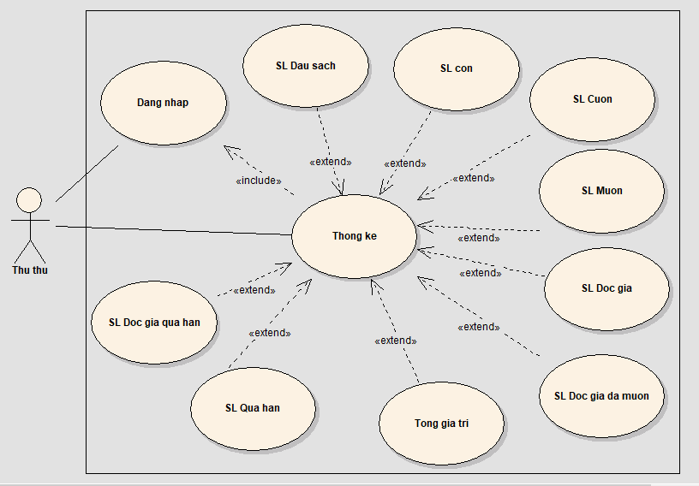

* Đặc tả:

|  |  |
| --- | --- |
| **Use case** | **Nội dung** |
| Tên use case | Thống kê. |
| Mô tả | Giúp thủ thư nắm rõ tình trạng mượn sách, số sách còn, số sách mượn và số độc giả vi phạm. |
| Actor | Thủ thư. |
| Điều kiện kích hoạt | Khi thủ thư chọn chức năng thống kê từ form giao diện chính. |
| Tiền điều kiện | Thủ thư phải dăng nhập trước đó. |
| Hậu điều kiện | Hiển thị danh sách thống kê theo yêu cầu. |
| Luồng sự kiện chính | 1. Thủ thư chọn chức năng thống kê,form thống kê hiển thị với các thông tin được thống kê: SL sách mượn, SL sách còn, SL sách trễ hạn, SL độc giả vi phạm. 2. Kết thúc use case. |
| Luồng sự kiện phụ | 1. Thủ thư thoát khỏi hệ thống. 2. Các tiêu chí thông kê không đúng. |

* + - 1. **Sơ đồ use case “Tìm kiếm”**

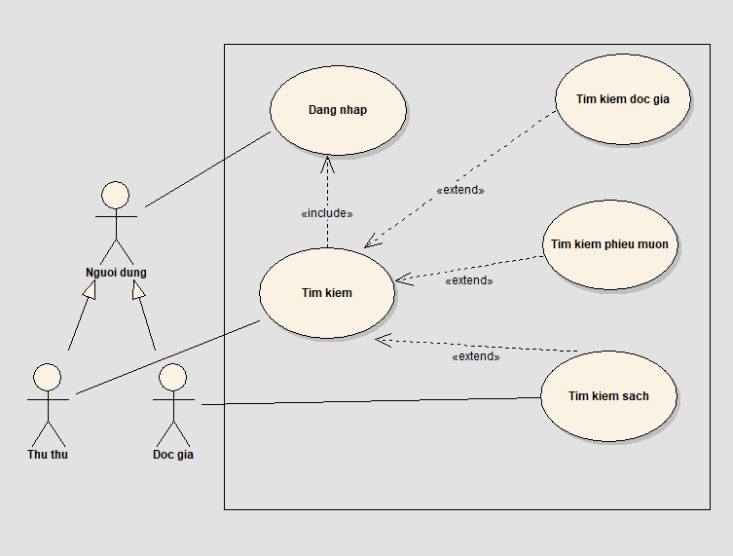

* Đặc tả:

|  |  |
| --- | --- |
| **Use case** | **Nội dung** |
| Tên use case | Tìm kiếm. |
| Mô tả | Giúp thủ thư tìm kiếm sách, độc giả và phiếu mượn và giúp độc giả tra cứu sách. |
| Actor | Thủ thư, độc giả. |
| Điều kiện kích hoạt | Khi thủ thư chọn chức năng tìm kiêm trong form giao diện chính và độc giả chọn chức năng tìm kiếm trong giao diện dành cho độc giả. |
| Tiền điều kiện | Thủ thư (độc giả) phải đăng nhập trước đó. |
| Hậu điều kiện | Hiển thị danh sách kết quả tìm kiếm theo yêu cầu. |
| Luồng sự kiện chính | 1. Hệ thống hiển thị form Tìm kiếm. 2. Thủ thư chọn chức năng tìm kiếm theo tiêu chí có sẵn còn với độc giả thì chỉ chọn được chức năng tìm kiếm sách. 3. Màn hình hiển thị kết quả tìm kiếm. 4. Kết thúc use case. |
| Luồng sự kiện phụ | 1. Thủ thư (độc giả) thoát khỏi hệ thống. 2. Hệ thống thông báo lỗi kết nối CSDL, không tìm thấy kết quả cần tìm. |

1. **Mô hình hóa biểu đồ hoạt động (Activity Diagram)**

### **3.1 Sơ đồ hoạt động “Đăng nhập”**

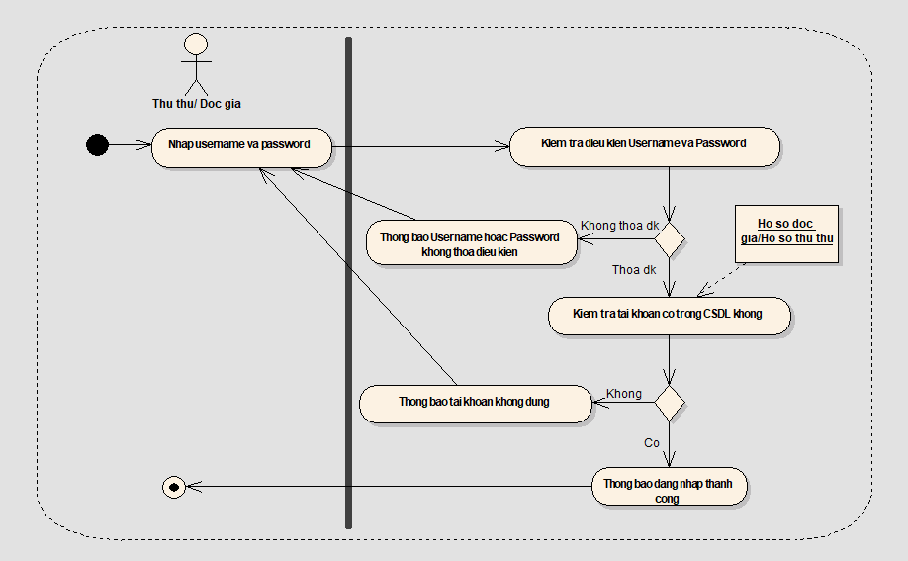

* 1. **Sơ đồ hoạt động “Đăng ký tài khoản”**

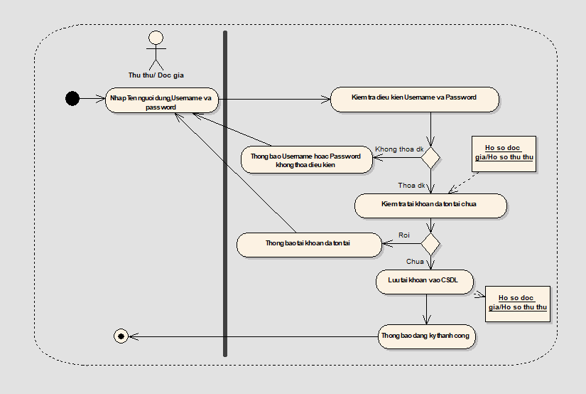

* 1. **Sơ đồ hoạt động “Đổi mật khẩu”**

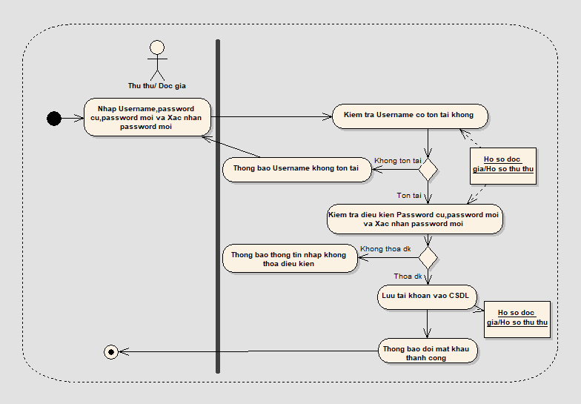

* 1. **Sơ đồ hoạt động “Sửa độc giả”**

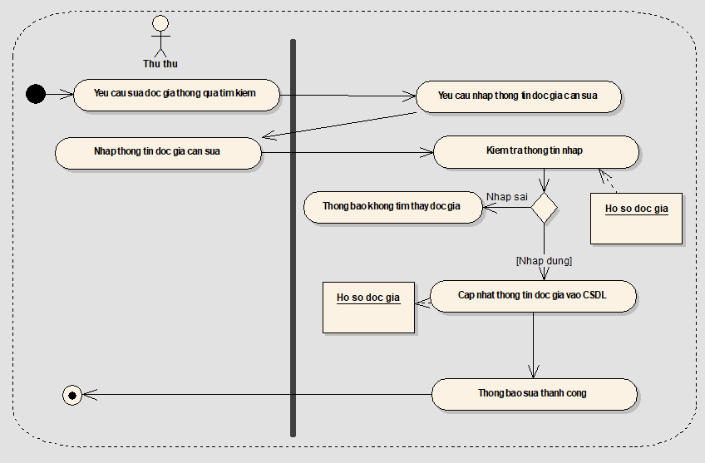

* 1. **Sơ đồ hoạt động “Tạo thẻ độcgiả”**

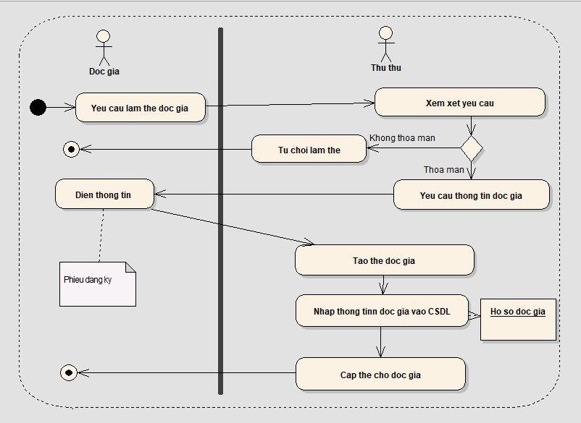

* 1. **Sơ đồ hoạt động “Xóa độc giả”**

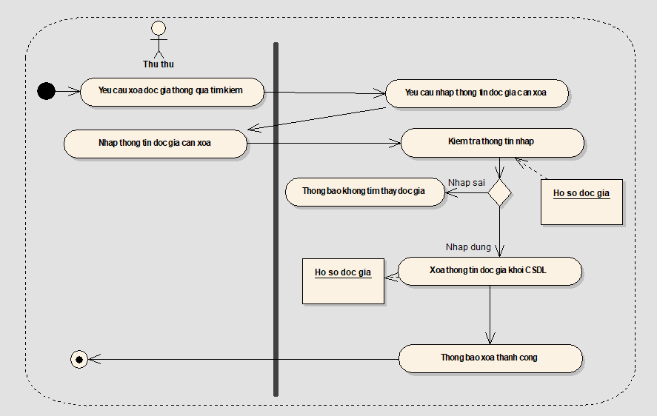

* 1. **Sơ đồ hoạt động “Thêm sách”**

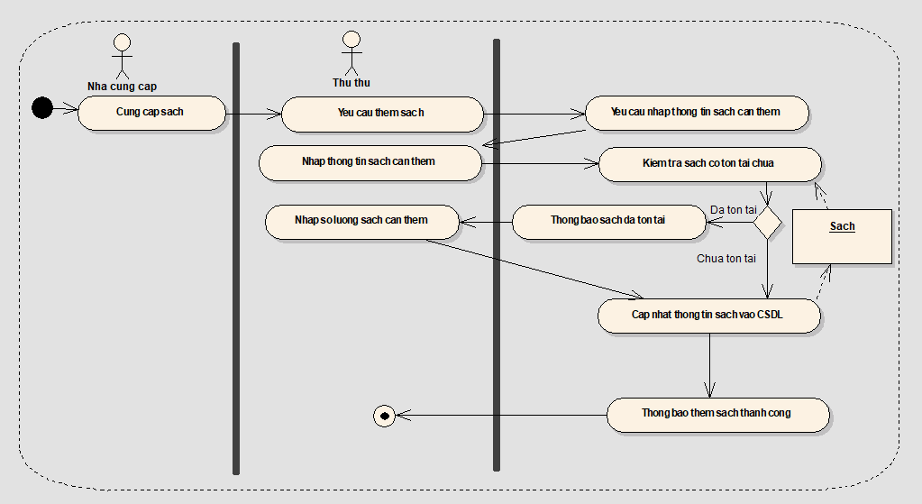

### **Sơ đồ hoạt động “Xóa sách”**

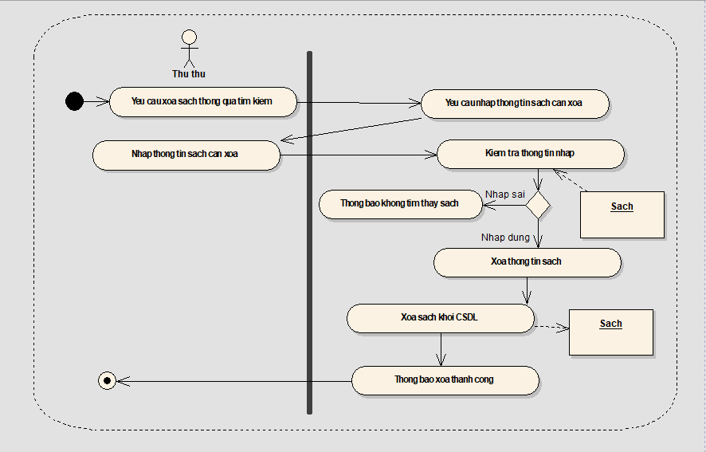

* 1. **Sơ đồ hoạt động “Sửa sách”**

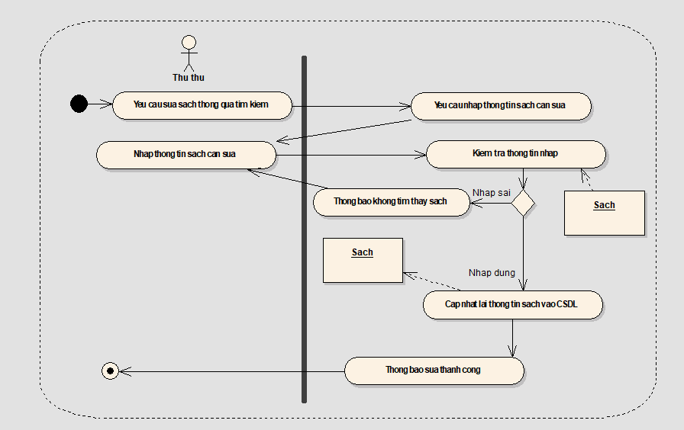

* 1. **Sơ đồ hoạt động “Mượn sách”**

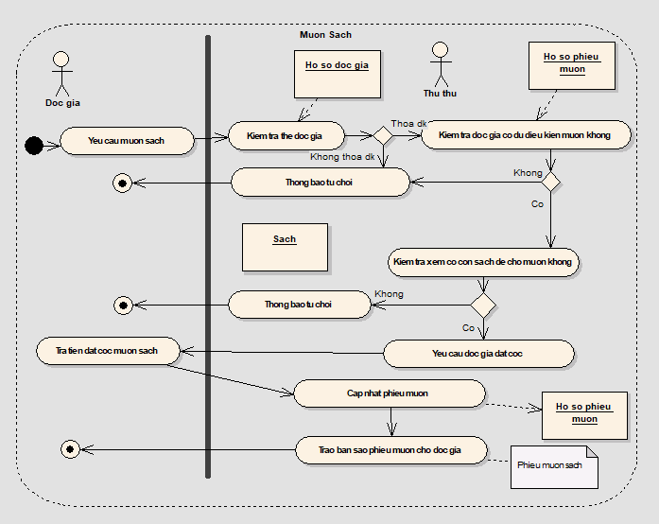

* 1. **Sơ đồ hoạt động “Trả sách”**

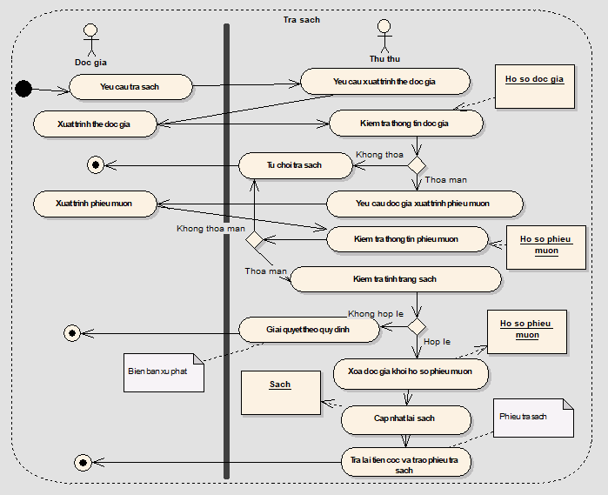

* 1. **Sơ đồ hoạt động “Gia hạn sách”**

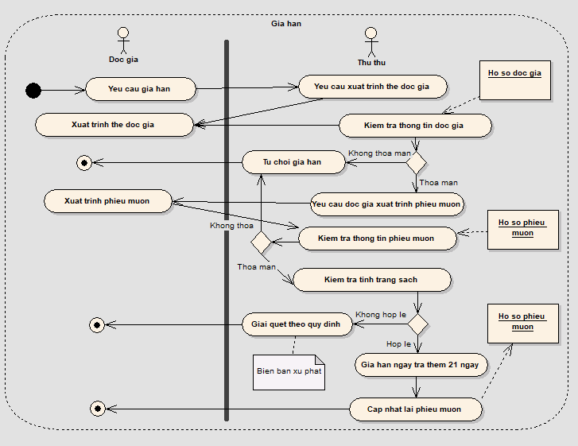

* 1. **Sơ đồ hoạt động “Thống kê”**

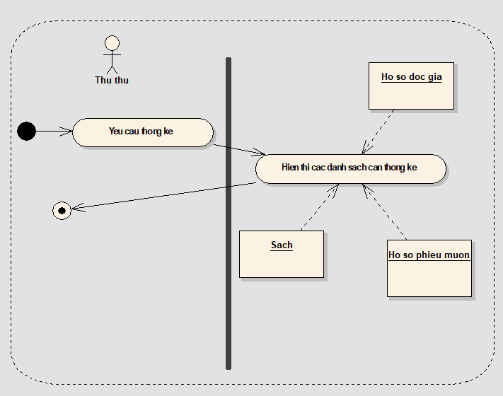

### **Sơ đồ hoạt động “Tìm kiếm”**

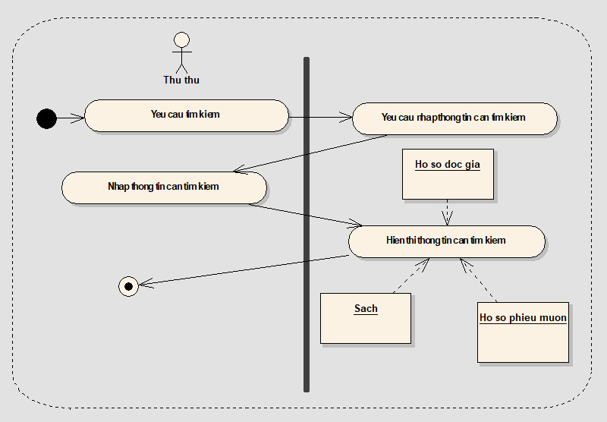

1. **Mô hình hóa biểu đồ tuần tự (Squence Diagram)**
   1. **Sơ đồ tuần tự “Đăng nhập”**

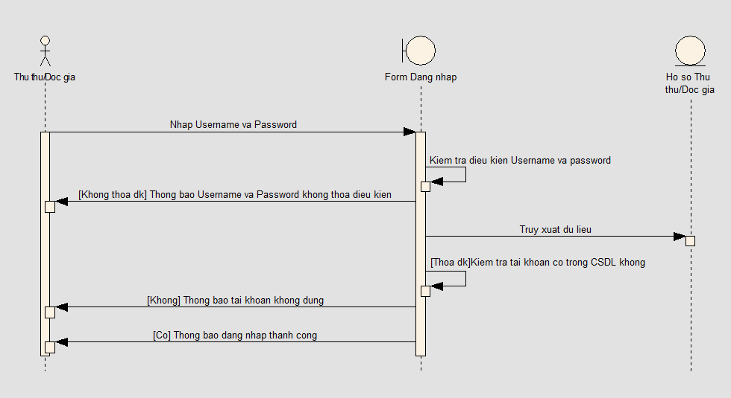

* 1. **Sơ đồ tuần tự “Đăng ký tài khoản”**

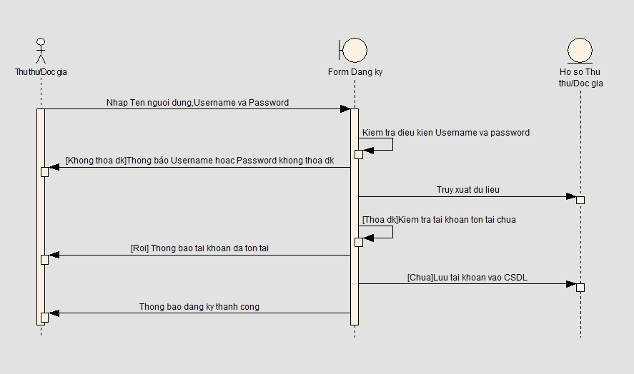

### **Sơ đồ tuần tự “Đổi mật khẩu”**

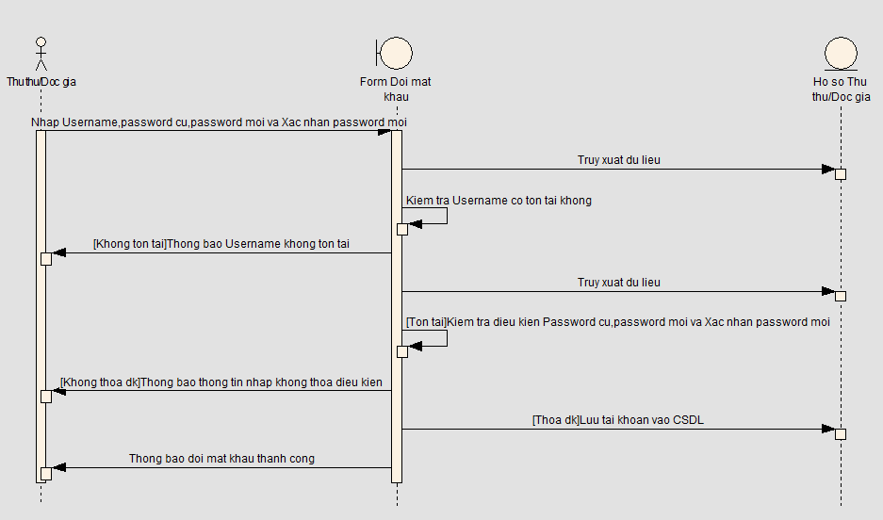

* 1. **Sơ đồ tuần tự “Thêm độc giả”**

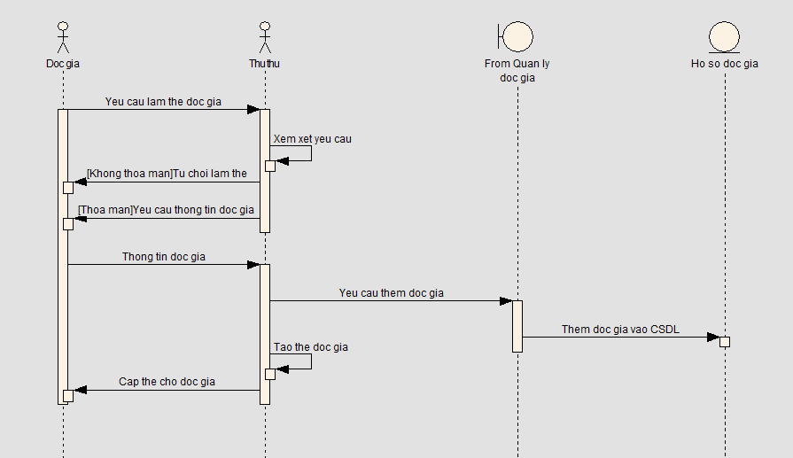

### **Sơ đồ tuần tự “Sửa độc giả”**

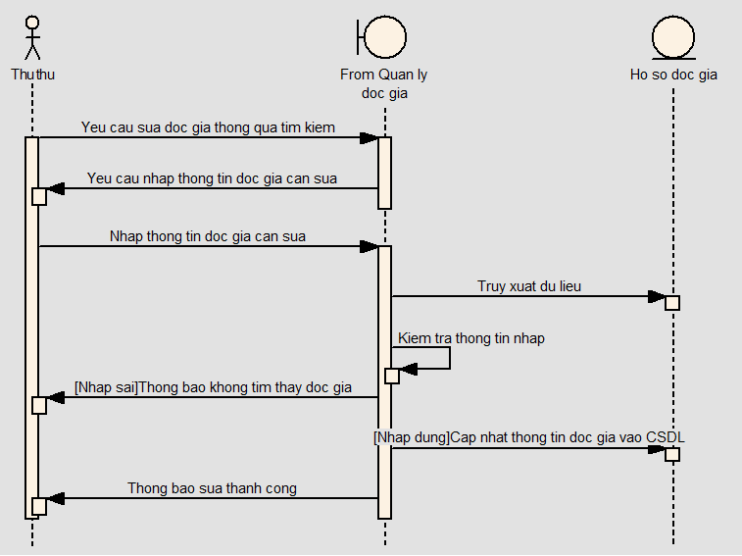

* 1. **Sơ đồ tuần tự “Xóa độc giả”**

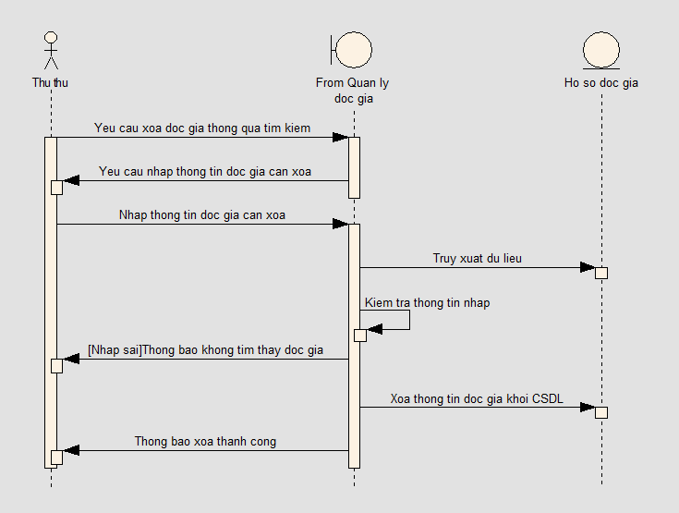

* 1. **Sơ đồ tuần tự “Thêm sách”**

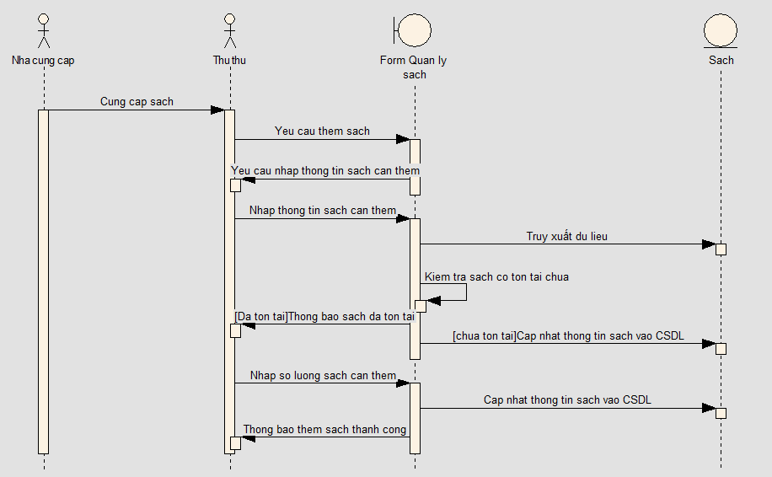

* 1. **Sơ đồ tuần tự “Xóa sách”**

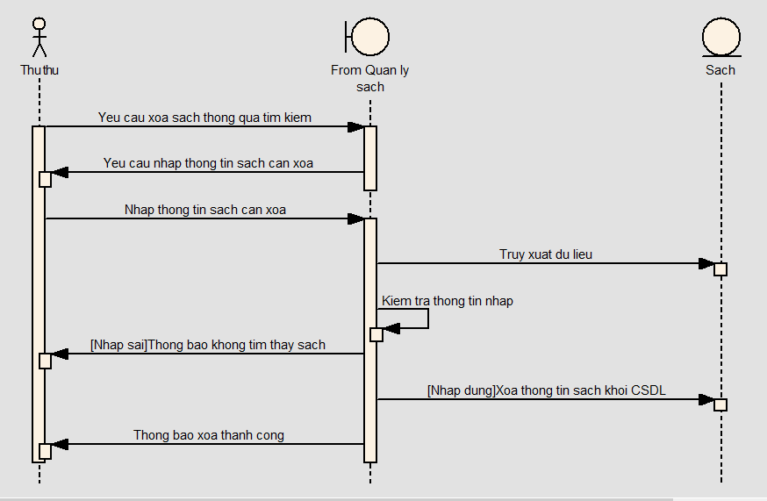

* 1. **Sơ đồ tuần tự “Sửa sách”**

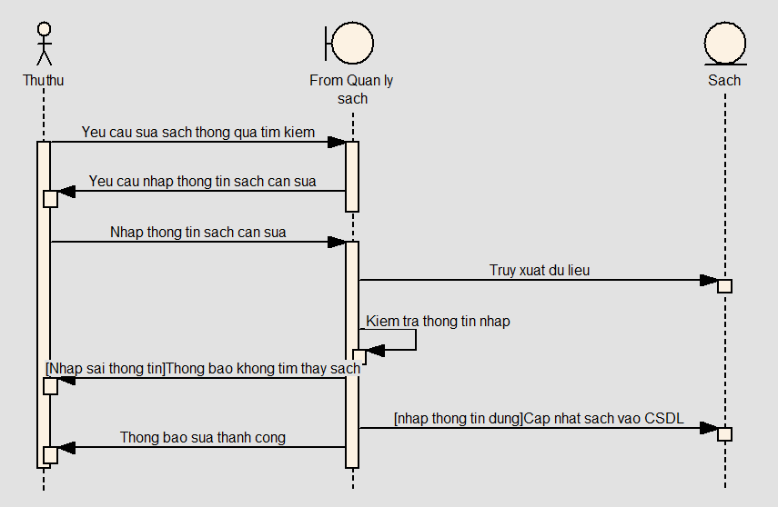

* 1. **Sơ đồ tuần tự “Mượn sách”**

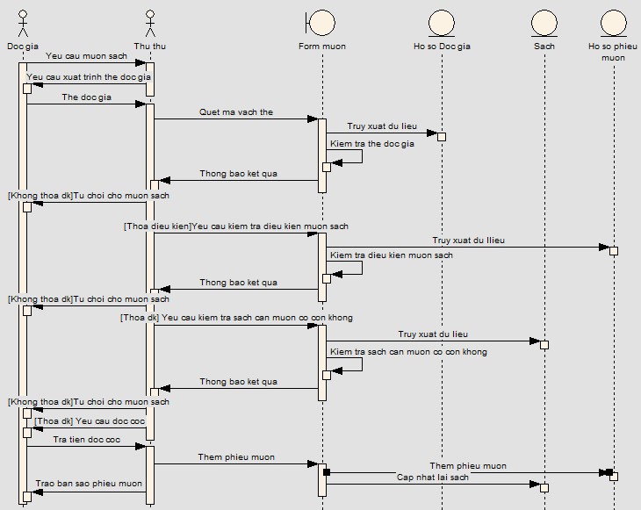

### **Sơ đồ tuần tự “Trả sách”**

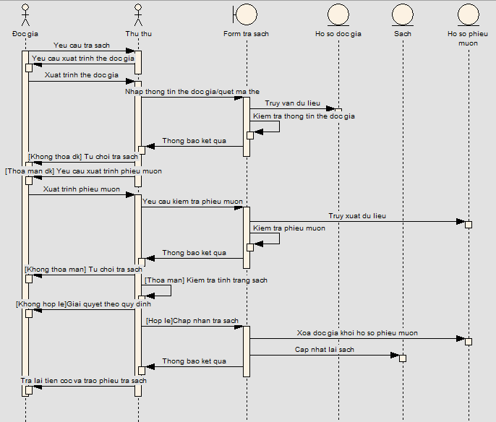

### **Sơ đồ tuần tự “Gia hạn”**

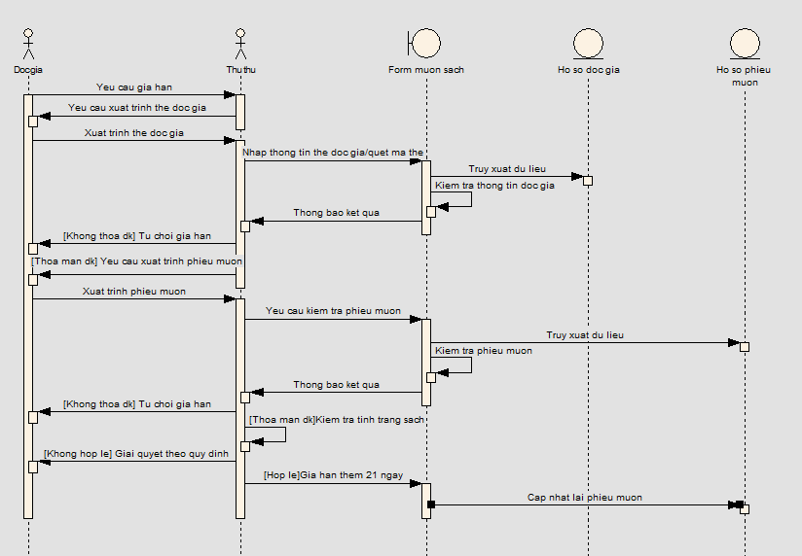

### **Sơ đồ tuần tự “Thống kê”**

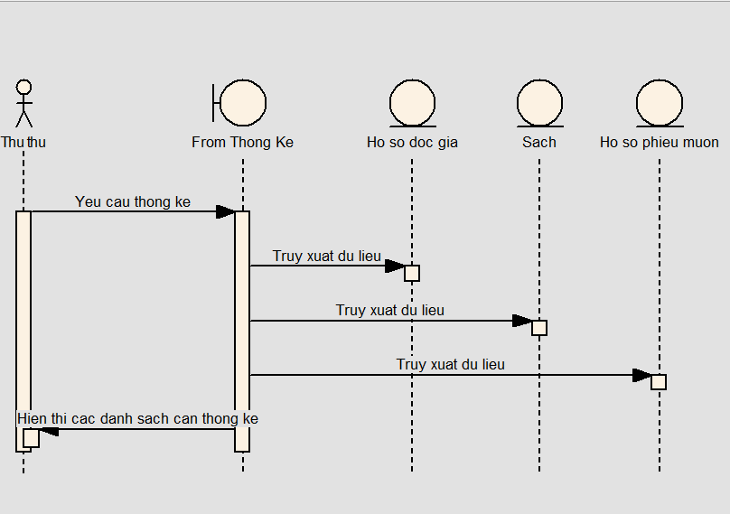

* 1. **Sơ đồ tuần tự “Tìm kiếm”**

